180*170*56cm 养护试架（镀锌）

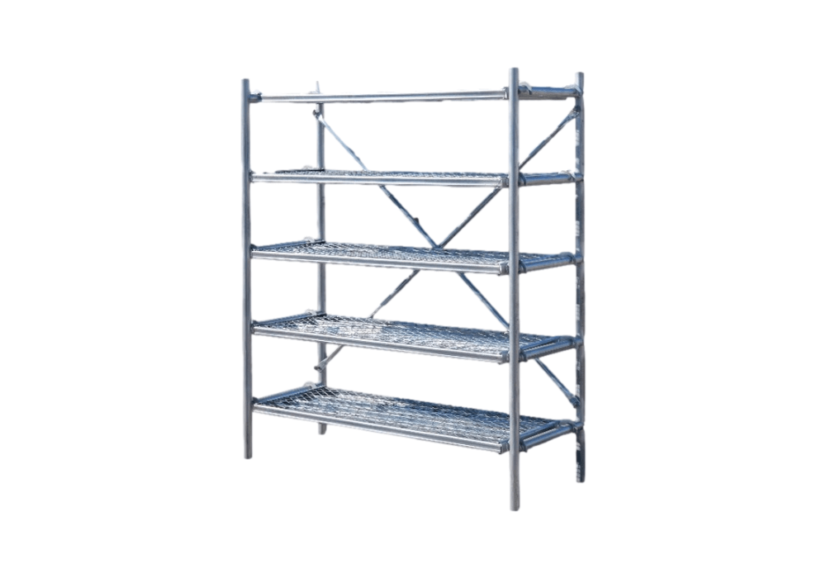
产品特点
主要适用于混凝土养护室中混凝土试块养护。凝土养护室试块架组装和拆卸方便，镀锌材质，可反复利用，方便运输，不占用空间。

产品参数：
- 养护架尺寸：长150cm*高170cm*宽56cm
- 层数：5 层
- 层高：约 30cm
- 每层承重：≤250kg
- 每层试块数量：27 块（150*150*150）

